
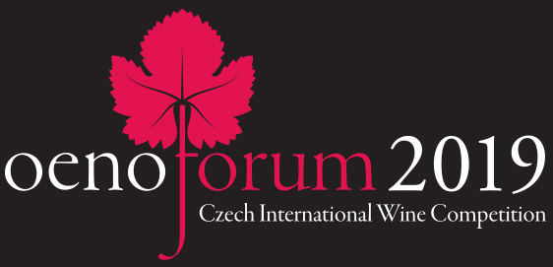

Přehled vítězů / Awards list

č.vz // sample nr. | kategorie // category | přihlašovatel/výrobce // applicant/producer | název vína // name of the wine | jakostní zařazení // quality | ročník // vintage | země // origin | číslo šarže // batch nr. | medaile //medal | speciální ocenění // special award
101 | A2 | Zámecké vinařství Bzenec, s.r.o. | EGO No. 81 Ryzlink rýnský | pozdní sběr | 2017 | CZE | 7333 | Grand Gold | Champion white
407 | B2 | VÍNO MRVA & STANKO, a.s. | Wine maker´s Cut Cabernet Sauvignon | výber z hrozna | 2012 | SVK | L31 | Gold | Champion red
31 | A1 + B1 | Ing. Miroslav Volařík | Ryzlink rýnský | pozdní sběr | 2018 | CZE | 1843 | Gold | Champion young wines
442 | E + F | FAUTOR | NEGRE |  | 2017 | MDA | 69 | Gold | Champion cuvée
38 | A1 | Libor Nazarčuk, Moravský sommelier | Ra Nui Sauvignon Blanc |  | 2018 | NZL | Lot1 | Gold | Winner of the category A1
76 | A2 | Zámecké vinařství Bzenec, s.r.o. | Rulandské bílé Collection 1508 | VOC Bzenec | 2017 | CZE | 7162 | Gold | Winner of the category A2
170 | A3 | SPIELBERG CZ, s.r.o. | Pinot Gris Austerlitz | pozdní sběr | 2015 | CZE | 509 | Grand Gold | Winner of the category A3
303 | A4 | Vinofol s.r.o. | Tramín červený | výběr z bobulí | 2018 | CZE | 1860 | Grand Gold | Winner of the category A4
č.vz // sample nr. | kategorie // category | přihlašovatel/výrobce // applicant/producer | název vína // name of the wine | jakostní zařazení // quality | ročník // vintage | země // origin | číslo šarže // batch nr. | medaile //medal | speciální ocenění // special award
401 | B2 | Ing. Luděk Botur | Cabernet Sauvignon | výběr z hroznů | 2015 | CZE | 40/15 | Gold | Winner of the category B2
432 | B3 | Víno Zlomek & Vávra s.r.o. | Cabernet Sauvignon barrique | pozdní sběr | 2015 | CZE | 28/15 | Gold | Winner of the category B3
338 | C1 | Villa Víno Rača | Cabernet Sauvigon | neskový zber | 2018 | SVK | L39 | Gold | Winner of the category C1
340 | C2 | Vienna DC a.s. – Chateau Rubáň | Cabernet sauvignon - blanc | neskorý sber | 2018 | SVK | L16/2018 | Silver | Winner of the category C
490 | D | SONBERK, a.s. | Pálava |  | 2016 | CZE | 2216 | Grand Gold | Winner of the category D
321 | E | SONBERK, a.s. | Chardonnay & Pinot Gris |  | 2016 | CZE | 3316 | Gold | Winner of the category E1
438 | F | Chateau Valtice – Vinné sklepy Valtice, a.s. | Frankovka, Svatovavřinecké | pozdní sběr | 2017 | CZE | 17201 | Gold | Winner of the category F
497 | G | Chateau Valtice – Vinné sklepy Valtice, a.s. | Grandiozo Extra Brut | šumivé víno | 2011 | CZE | 790/09 | Gold | Winner of the category G
338 |  | Villa Víno Rača, | Cabernet Sauvignon, rosé | neskorý sber | 2018 | SVK | L39 | Gold | Award doc. Viléma Krause, CSc. (best Cabernet Sauvignon)
38 |  | Libor Nazarčuk, Moravský sommelier | Ra Nui Sauvignon Blanc |  | 2018 | NZL | Lot1 | Gold | Award Ing. Jindřicha Ševčíka (best Sauvignon blanc)
 |  | Ing. Miroslav Volařík |  |  |  | CZE |  |  | nejlepší kolekce vín / best wine collection

